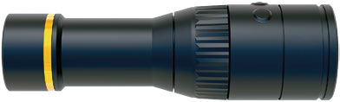

**SEZNAMTE SE S LTO-TRACKER™**

Ovládací tlačítka

Termovizní zobrazovač

LCD displej

Odolné hliníkové tělo

Pojistná matice usnadňuje přístup do prostoru pro baterii.

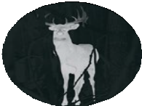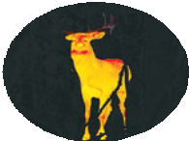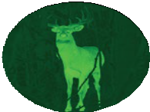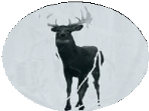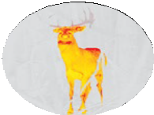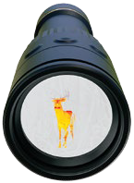

**OVLÁDACÍ PRVKY A FUNKCE**

**PŘIBLÍŽENÍ**

Aktivace režimu zoom. Stisknutím aktivujete zoom. Přidržením tlačítka ve stisknuté poloze vyvoláte plynulou změnu zoomu.

**BAREVNÉ PALETY/**

**ODDÁLENÍ**

V režimu Plynulého nastavení zoomu stisknutím nebo přidržením tlačítka ve

stisknuté poloze oddálíte obraz.

Tisknutím vyvoláte postupně celou barevnou paletu

* červená
* zelená
* teplá bílá
* teplá černá
* zvýraznění černým pozadím
* zvýraznění bílým pozadím

**NAPÁJENÍ/NITKOVÝ KŘÍŽ**

Přidržením tlačítka ve stisknuté poloze ZAPNETE/VYPNETE přístroj. Dvěma stisknutími AKTIVUJETE/DEAKTIVUJETE nitkový kříž a ukončíte režim zoom.

**VÝMĚNA BATERIE**

Povolte pojistnou matici a oddělte displej od těla. Odklopte displej vzhůru a vyjměte starou baterii. Vložte do zařízení novou baterii, přičemž kladný pól musí směřovat dovnitř. Přiklopte displej a pojistnou matici utáhněte.

**ČERVENÁ**

**TEPLÁ BÍLÁ**

**ZVÝRAZNĚNÍ ČERNÝM POZADÍM**

**ZELENÁ**

**TEPLÁ ČERNÁ ZVÝRAZNĚNÍ BÍLÝM POZADÍM**

Obrázky jsou uvedeny pouze pro ilustraci.

**LEUPOLD LTO-TRACKER**

Pokud se věnujete lovu už delší dobu, pravděpodobně jste zažili problémy se stopováním zvěře. LTO Tracker může pomoci, i když krevní stopa zaschla nebo ji spláchla voda, Zařízení, které využívá termovizní technologii k hledání tepelných stop vyzařovaných tělem nebo krví zvířete, výrazně zvyšuje pravděpodobnost úspěšného stopování.

Vzhledem k tomu, že LTO Tracker je termovizní zařízení a nikoli zařízení pro noční vidění, lze je používat ve dne i v noci. Zorné pole 21° a plynule nastavitelný zoom až se 6x zvětšením umožňují detekovat tepelnou signaturu na vzdálenost téměř 600 yardů. Šestibarevnou paletu a volitelný nitkový kříž pro rychlé zaměření cíle je možné zvolit v jakémkoli prostředí.

Dříve, než se vydáte s tímto zařízením do přírody, seznamte se s místními předpisy, které mohou omezovat jeho využití. Zařízení není určeno k montáži na střelnou zbraň.

**TECHNICKÉ ÚDAJE**

Mikrobolometr................................... 206 x 156

Detekce........................... 600 yardů

Zorné pole....................................... Horizontální zorné pole 21°

Detekce tepla ............... -40 °F až 572 °F

Provozní teplota.................. -4 °F až 140 °F

Obnovovací snímková frekvence........................................ 30 Hz s technologií FastFrame

Zaostření................................................... Pevná ohnisková vzdálenost

Zvětšení Digitální zvětšení 6x

Displej................................................. Přímé kruhové zobrazení 1.22”

Rozlišení displeje.............................. 240 x 204

Palety barev zobrazení..................................... 6 volitelných barevných palet

Startovací čas........................................ < 3 sekundy

Výdrž baterie CR123.............................. 10 hodin při nepřetržitém používání

Automatické vypnutí po 15 minutách nečinnosti Záruka............................................. 5 let na elektronickou část

Navrženo, vyrobeno a smontováno v USA.